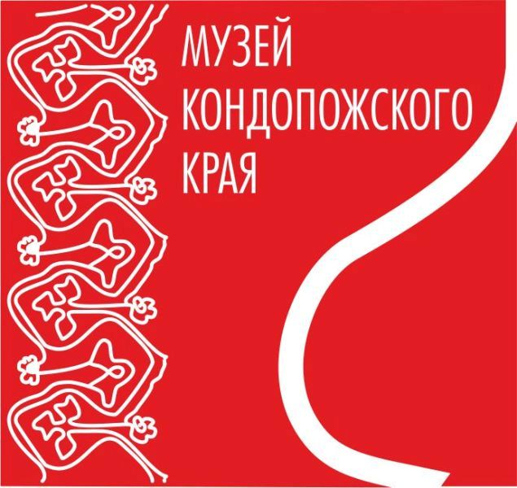
4 ноября 2018 г.
Ночь искусств.
Приглашаем всех жителей и гостей города провести вместе «Ночь искусств»!

Программа мероприятий:
С 16.00 до 23.00 – посещение экспозиции и выставок музея:
- «За далью времени»: «Металл и камень империи», «Бумага и энергия Советов» с демонстрацией документального фильма «Мурманская железная дорога и её работы». 1924г. Операторы Дрынков и Кноке-Ноок.
- «Как кузнец Илмалиннэ свататься ездил»
- Мини-выставка «К 100-летию ВЛКСМ»
С 16.00 до 20.00 – мастер-классы для детей и взрослых:
- «Мой добрый ангел»
- 16.00 – мастер – класс для детей.
- 17.00 – мастер – класс для детей.
- 20.00 – мастер-класс для взрослых «Рождественский ангел». Роспись по керамике.
18.00
– Презентация выставки « Икона сквозь века». Совместная выставка с Православным приходом храма Рождества Пресвятой Богородицы г. Кондопоги.
19.00
– Выступление клиросного хора храма святых мучениц Веры, Надежды, Любови и матери их Софии. с. Янишполе
21.00
- Презентация выставки «По - доброму: история добровольчества в Карелии». Совместная выставка с КРМОО «Центр развития добровольчества Республики Карелия».
Вход свободный.
На мастер – классы идет предварительная запись по телефону: 7-05-71, 8964 3178394
Стоимость мастер-классов: дети – 50 руб., взрослые – 150руб.
Билеты приобретаются в кассе музея !

